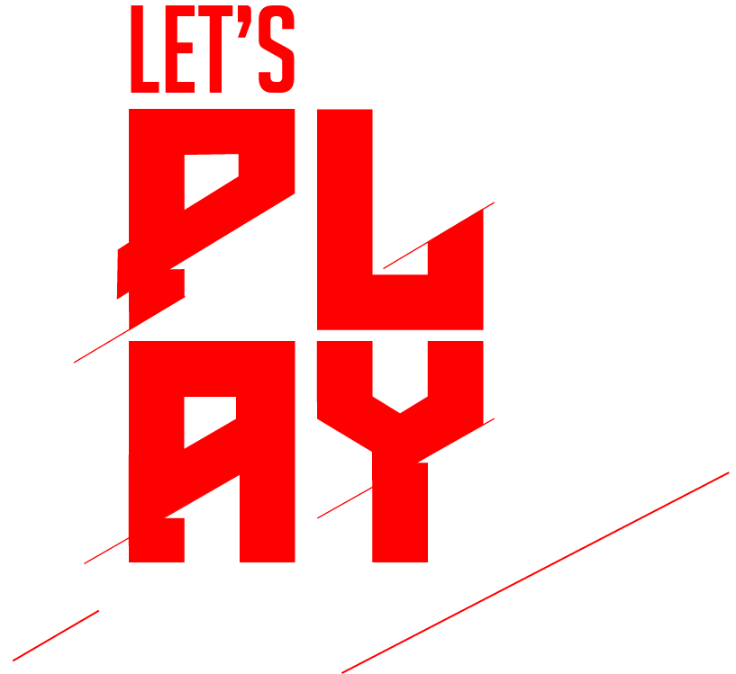

FESTIVAL DEL VIDEOGIOCO
15-19 MARZO
I PANEL DI LET’S PLAY

MERCOLEDI’ 15 marzo

Ore 12:00. Il videogioco è diventato grande. Fotografia di un mercato a segno più. Modera Andrea Andrei, Il Messaggero.
Ore 15:00. Videogioco, anzi lavoro. Profili professionali e riconoscimento delle competenze. Modera Emilio Cozzi, giornalista freelance.

GIOVEDI’ 16 marzo

Ore 11:30. Studiare è un gioco (serio). Scuola, educazione e formazione: la nuova frontiera. Modera Marino Sinibaldi, Radio Tre.
Ore 15:30. Viaggi virtuali per turisti reali. Il videogioco e la valorizzazione dei territori. Modera Federico Cella, Corriere della Sera.
Ore 17:00. Un pezzo del sistema Italia. Stato e prospettive dell’industria videoludica. Modera Luca Tremolada, Il Sole 24 Ore.

VENERDI’ 17 marzo

Ore 12:00. Il campionato degli e-atleti. I videogiochi mobilitano atleti e tifosi. Modera Paolo Cupola, La Gazzetta dello Sport.
Ore 15:00. Il videogioco fa bene al patrimonio. Una nuova frontiera per la valorizzazione dei beni culturali. Modera Federico Ercole, Il Manifesto.
Ore 16:30. Ma che bel film questo gioco. La narrazione, i cinema, i videogame: l’alleanza possibile. Modera Jaime D’Alessandro, La Repubblica.
SABATO 18 marzo

Ore 15:00. La realtà, anzi di più. Realtà virtuale e realtà aumentata non sono solo spettacolari, ma anche utili. Modera Gianluca Rocco, Tgcom24

I FOCUS DI LET’S PLAY

VENERDI’ 17 marzo
Ore 15:00. Come è cambiato il modo di raccontare il videogioco. Coordina Pierpaolo Greco, Multiplayer.it
Ore 16:30. La professione del giornalista di settore. Coordina Francesco Fossetti, Everyeye.it (da confermare)

SABATO 18 marzo
Ore 15:30. Generazione Youtubers. Tra social e videogioco, nuovi linguaggi crescono. Coordina Stefano Silvestri, Eurogamer.it.
Ore 16:30. Trasformare una passione in una professione. Incontro con chi ce l’ha fatta. Coordina Alessandra Contin, La Stampa

I WORKSHOP DI LET’S PLAY

MERCOLEDI’ 15 marzo
Ore 16:00. WORKSHOP. Capire e condividere: spunti per un uso consapevole del videogioco (coordina Mario Petillo, Spaziogames.it)

GIOVEDI’ 16 marzo

Ore 09:00. WORKSHOP. L’ideazione di un videogioco
Ore 10:00. WORKSHOP. Insegnare attraverso il videogioco. Istruzioni per l’uso

VENERDI’ 17 marzo

Ore 09:00. WORKSHOP. Lo storytelling nei videogiochi

------

Hanno fino ad ora confermato la partecipazione ai panel, ai focus e ai workshop
Valeria Fedeli – Ministro dell’istruzione, università e ricerca
Enrico Morando – Viceministro Ministero dell’economia e delle finanze
On. Flavia Piccoli Nardelli – Presidente VII Commissione (Cultura, scienza, istruzione)
Lidia Ravera – Regione Lazio. Assessorato alla cultura e alle politiche giovanili
Gian Paolo Manzella – Regione Lazio. Consigliere
Luca Bergamo – Roma Capitale. Vicesindaco e Assessore alla crescita culturale
Nicola Borrelli – Ministero dei beni e delle attività culturali e del turismo. Direttore generale Cinema
Francesco Palumbo – Ministero dei beni e delle attività culturali e del turismo. Direttore generale Turismo
Alessandro D’Alessio – Ministero dei beni e delle attività culturali e del turismo. Responsabile scientifico Domus Aurea
Valentino Nizzo - Ministero dei beni e delle attività culturali e del turismo. Direzione generale Musei. Responsabile Comunicazione e promozione
Paolo Chisari – Presidente AESVI
Roberto Cicutto – Presidente e AD Istituto Luce Cinecittà
Stefania Ippoliti – Italia Film Commission
Antonio Libonati – Commissione Nazionale Italiana per l’UNESCO. Comitato Giovani
Thalita Malagò – Segretario Generale AESVI
Giovanna Melandri – Presidente Fondazione MAXXI
Luciano Sovena – Presidente Roma e Lazio Film Commission

101% Megalomania
Associazione Ragazze digitali
Carlo Ivo Alimo Bianchi – CEO Storm in a Teacup
Luisa Bixio – Vice presidente Milestone
Christian Born – Bandai Namco Country Manager Italy
Carlo Carollo – Microsoft Consumer Channel Group Lead
Alberto Coco – Direttore Marketing Ubisoft
Andrea Dresseno – Italian Videogame Program
Paco Lanciano
Koch Media
Antonio Jodice – Webstar Channel
Katrina Ann Orbeta – Mash & Co.
Marco Massarutto – Manager Kunos Simulazioni
Matteo Palumbo –Interactive Project
Andrea Persegati – General Manager Nintendo Italia
Luca Roncella – Museo Nazionale Scienza e Tecnologia di Milano
Shahneila Saeed – UK Interactive Entertainment
Sony
Studio Evil
Warner Bros
We are Muesli

I LABORATORI DI LET’S PLAY
Scratch
Scratch è un ambiente di programmazione a blocchi progettato espressamente per educatori e bambini, molto diffuso in tutto il mondo e adottato in molte scuole italiane; consente di realizzare un videogioco con pochi, semplici passaggi e di curarne l’aspetto grafico personalizzandolo in modo molto accattivante.
Il laboratorio, rivolto a coppie bambino-genitore, prevede la realizzazione di un semplice videogame “acchiappatutto” nel quale un oggetto si muove e cattura altri oggetti.
A cura di Agnese Addone e Mario Profumo.

Minecraft
Attraverso il gioco per PC più venduto al mondo i ragazzi delle scuole medie inferiori saranno immersi in un mondo virtuale dove avranno modo di partecipare ad una sessione di tipo game-based learning. Catapultati in un grande labirinto, i ragazzi dovranno mettere a frutto la loro logica per risolvere e superare una serie di ostacoli, facendosi aiutare da piccoli robot che comprendono solo un tipo di linguaggio: quello del coding.
A cura di Marco Vigelini.

Unity
L’ambiente di sviluppo Unity permette, oltre alla produzione di contenuti interattivi, la creazione di videogiochi bidimensionali e 3D che possono essere eseguiti su tutte le piattaforme di videogiochi: PlayStation, Xbox, Wii, iPhone, Android, PC.
Il laboratorio, rivolto agli studenti delle scuole superiori, avvicinerà i ragazzi all’utilizzo di uno dei game engine più potenti in circolazione e permetterà loro di realizzare un side-scrolling game in cui prenderanno vita zombie e fantasmi.
A cura di Andrea Cesaro.

Padiglione AIV – Accademia Italiana Videogiochi
AIV ha ideato un set di attività finalizzate a presentare a tutti gli studenti partecipanti a LET’S PLAY i diversi aspetti della game industry, in termini di profili professionali (sia dal lato artistico, sia tecnico) e possibilità di carriera.
Con questo obiettivo, gli studenti assisteranno a panel dimostrativi e avranno accesso a una finestra sul mondo dei programmatori: uno spazio dove gli studenti delle scuole potranno osservare all’opera tutti i professionisti coinvolti nella creazione di un videogioco: programmatori, 3D artist, art director, 3D sculptor e molti altri trasferiranno temporaneamente la loro attività di studio negli spazi di LET’S PLAY per mostrare al pubblico tutte le sinergie che sono alla base della creazione di un videogioco.

------

Le attività di intermediazione con le scuole e l’ufficio prenotazioni gruppi scuole sono a cura di Box Eventi Italia.

Per aggiornamenti consultare: LETSPLAY.NET

